24 กันยายน 2561

การลงทุนครั้งสำคัญในสำนักงานใหญ่ที่ดุสเซลดอร์ฟต่อเนื่องจนถึงปลายปี 2563
เฮงเค็ลก่อสร้างศูนย์นวัตกรรมระดับโลกสำหรับเทคโนโลยีกาว

ดุสเซลดอร์ฟ – เฮงเค็ลวางศิลาฤกษ์ศูนย์นวัตกรรมแห่งใหม่ของกลุ่มธุรกิจเทคโนโลยีกาวซึ่งตั้งอยู่ในสำนักงานใหญ่ของบริษัทในดุสเซลดอร์ฟ โดยใช้เงินลงทุนมากกว่า 130 ล้านยูโรในการก่อสร้างอาคารที่ก้าวล้ำนำสมัย ซึ่งจะใช้เป็นสถานที่ทำงานของผู้เชี่ยวชาญของเฮงเค็ลจำนวน 350 คนในการพัฒนาเทคโนโลยีและการใช้งานใหม่ๆ สำหรับหลากหลายอุตสาหกรรม อาคารดังกล่าวยังเป็นศูนย์บริการลูกค้าทั่วโลกที่เฮงเค็ลจะจัดแสดงโซลูชั่นใหม่ๆ ของกาว ซีลแลนท์ และผลิตภัณฑ์เคลือบชิ้นงานที่มีคุณสมบัติเฉพาะ โดยคาดว่าจะเปิดตัวศูนย์นวัตกรรมดังกล่าวในช่วงปลายปี 2563

“นวัตกรรมถือเป็นส่วนสำคัญในกลยุทธ์องค์กรเพื่อผลักดันการเติบโตของเฮงเค็ล การลงทุนครั้งนี้จึงมีเป้าหมายเพื่อสร้างนวัตกรรมและการเติบโต” นายฮานส์ แวน ไบเล่น ซีอีโอ ของเฮงเค็ล กล่าวในพิธีวางศิลาฤกษ์ “การลงทุนดังกล่าวยังถือเป็นพันธกิจที่เรามีต่อเมืองบ้านเกิดคือดุสเซลดอร์ฟ ซึ่งเป็นหนึ่งในศูนย์วิจัย พัฒนา และโรงงานผลิตที่ใหญ่ที่สุดในโลกของเรา”

“ศูนย์นวัตกรรมสำหรับเทคโนโลยีกาวจะช่วยสนับสนุนความมุ่งมั่นของเฮงเค็ลในการนำเสนอนวัตกรรมโซลูชั่นและบริการที่ครอบคลุมให้กับลูกค้า เราต้องการยกระดับขีดความสามารถด้านนวัตกรรมกาว ซีลแลนท์ และผลิตภัณฑ์เคลือบชิ้นงานที่มีคุณสมบัติเฉพาะไปอีกขั้น” นายแจน-เดิร์ก ออริส สมาชิกในคณะกรรมการกลุ่มธุรกิจเทคโนโลยีกาวของเฮงเค็ล อธิบาย “เป้าหมายของเราคือการพัฒนาการทำงานระหว่างทีมและการแลกเปลี่ยนความรู้ระหว่างพนักงาน ภายใต้สภาพแวดล้อมการทำงานที่ดีและช่วยสร้างแรงบันดาลใจ ในขณะเดียวกันเราจะใช้อาคารใหม่นี้เป็นศูนย์บริการลูกค้าแบบอินเทอร์แอคทีฟ เพื่อให้ลูกค้าได้สัมผัสนวัตกรรมและเทคโนโลยีในศูนย์แห่งนี้ด้วยตนเอง และพัฒนาโซลูชั่นใหม่ๆที่คงประสิทธิภาพสูงร่วมกัน”

รองรับพนักงานได้มากกว่า 350 คน
ศูนย์นวัตกรรมความสูง 7 ชั้นนี้ ประกอบด้วยห้องแล็บ ห้องวิจัยและทดลอง และพื้นที่สำนักงาน รวมทั้งห้องประชุมจำนวนมาก ภายใต้พื้นที่ 50,000 ตารางเมตร อาคารนี้จะรวบรวมเทคโนโลยีของกลุ่มธุรกิจเทคโนโลยีกาวทั้งหมดไว้ในที่เดียว หลังจากก่อสร้างแล้วเสร็จในปี 2563 พนักงานจากแผนกวิจัยและพัฒนา แผนกพัฒนาผลิตภัณฑ์ แผนกเทคโนโลยีแอปพลิเคชั่น และแผนกนวัตกรรมและบริการด้านเทคนิค จำนวน 350 คนจะย้ายเข้ามาทำงานในศูนย์นี้ โดยปัจจุบันพนักงานเหล่านี้ทำงานอยู่ในอาคารต่างๆ ภายในสำนักงานดุสเซลดอร์ฟ ด้วยการออกแบบเชิงโมดูลาร์จะทำให้ศูนย์นวัตกรรมสามารถรองรับการเติบโตได้ในอนาคต

ความร่วมมืออย่างใกล้ชิดกับลูกค้า
นอกเหนือจากการพัฒนาในด้านการวิจัยและผลิตภัณฑ์ อาคารนี้ยังมีศูนย์บริการลูกค้าที่ทันสมัยและบรรยากาศที่ช่วยสร้างแรงบันดาลใจ ซึ่งลูกค้าจากทั่วโลกสามารถมาสัมผัสความเป็นผู้นำด้านนวัตกรรมและเทคโนโลยีกาวของเฮงเค็ลที่ตอบโจทย์การใช้งานในหลากหลายอุตสาหกรรมได้ที่นี่ ลูกค้าจะได้พูดคุยกับผู้เชี่ยวชาญและทดลองการใช้งานแบบใหม่ๆ ในขณะเดียวกันศูนย์นวัตกรรมนี้ยังเชื่อมต่ออย่างใกล้ชิดกับศูนย์นวัตกรรมและการใช้งานของกลุ่มธุรกิจเทคโนโลยีกาวทั่วโลก เพื่อช่วยให้ลูกค้าได้รับโซลูชั่นจากเทคโนโลยีระดับโลกที่ปรับแต่งได้ตามการใช้งานในแต่ละท้องที่

สร้างความเป็นผู้นำด้วยโซลูชั่นประสิทธิภาพสูงและนวัตกรรมทั่วโลก
กลุ่มธุรกิจเทคโนโลยีกาวของเฮงเค็ลเป็นผู้นำทั่วโลกด้วยโซลูชั่นกาว ซีลแลนท์ และผลิตภัณฑ์เคลือบชิ้นงานที่มีคุณสมบัติเฉพาะและมีประสิทธิภาพสูง กลุ่มธุรกิจได้ให้บริการลูกค้าราว 130,000 รายมากกว่า 800 อุตสาหกรรม ด้วยผลิตภัณฑ์ที่ออกแบบมาโดยเฉพาะและเทคโนโลยีที่ใช้ในสินค้าอุปโภคบริโภคและผลิตภัณฑ์อุตสาหกรรมมากมาย ปัจจุบันกลุ่มธุรกิจนี้มีพนักงานราว 26,000 คน ซึ่งในจำนวนนั้นเป็นผู้เชี่ยวชาญด้านเทคนิค8,000 คนที่ทำงานอย่างใกล้ชิดกับลูกค้าทั่วโลก เพื่อสร้างรถที่มีน้ำหนักเบาลง สร้างอุปกรณ์อิเล็คทรอนิกส์ที่มีกำลังแรงขึ้น หรือผลิตบรรจุภัณฑ์อาหารที่ปลอดภัยมากขึ้น โดยนวัตกรรมถือเป็นหนึ่งในความสำคัญเชิงกลยุทธ์ของกลุ่มธุรกิจ โดยคิดเป็นสัดส่วนถึง 30% ของยอดขายต่อปีทั้งหมดของกลุ่มธุรกิจเทคโนโลยีกาว

เกี่ยวกับเฮงเค็ล
เฮงเค็ลดำเนินธุรกิจทั่วโลกด้วยพอร์ตโฟลิโอผลิตภัณฑ์ที่สมดุลและหลากหลาย บริษัทฯ เป็นผู้นำในสามกลุ่มธุรกิจทั้งในธุรกิจเพื่ออุตสาหกรรมและธุรกิจสินค้าอุปโภคบริโภค อันเป็นผลมาจากแบรนด์ นวัตกรรม และเทคโนโลยีที่แข็งแกร่ง ธุรกิจเทคโนโลยีกาวของเฮงเค็ล (Adhesive Technologies) เป็นผู้นำในตลาดกาวในทุกอุตสาหกรรมทั่วโลก ในธุรกิจผลิตภัณฑ์ซักล้างและผลิตภัณฑ์ในครัวเรือน และผลิตภัณฑ์บิวตี้แคร์ (Laundry & Home Care and Beauty Care businesses) เฮงเค็ลเป็นผู้นำในหลายตลาดและประเภทผลิตภัณฑ์ทั่วโลก เฮงเค็ลก่อตั้งขึ้นในปี พ.ศ. 2419 และมีประวัติความสำเร็จอันยาวนานกว่า 140 ปี ในปี พ.ศ. 2560 เฮงเค็ลมียอดขาย 18,700 ล้านยูโร และมีผลกำไรดำเนินงานที่ปรับปรุงแล้ว 3,200 ล้านยูโร แบรนด์ชั้นนำ 3 อันดับแรกของเฮงเค็ล คือ ล็อคไทท์ (กาว) ชวาร์สคอฟ (ผลิตภัณฑ์ดูแลเส้นผม) และเพอร์ซิล (ผงซักฟอก) มียอดขายรวมกันมากกว่า 6,000 ล้านยูโร เฮงเค็ลมีพนักงานมากกว่า 50,000 คนทั่วโลก ซึ่งมีความหลากหลายมีความมุ่งมั่น รวมกันเป็นหนึ่งเดียวด้วยวัฒนธรรมขององค์กรที่แข็งแกร่ง มีจุดมุ่งหมายร่วมกันในการสร้างคุณค่าที่ยั่งยืน และมีคุณค่าร่วมกัน ในฐานะผู้นำด้านความยั่งยืนซึ่งเป็นที่ยอมรับ เฮงเค็ลได้รับการยกย่องจากดัชนีและการจัดอันดับระหว่างประเทศต่างๆ หุ้นบุริมสิทธิของเฮงเค็ลจดทะเบียนอยู่ในดัชนีหลักทรัพย์ DAX ของเยอรมนี ข้อมูลเพิ่มเติมกรุณาเข้าชมที่ www.henkel.com

สามารถดาวน์โหลดภาพได้ที่ www.henkel.com/press

ข้อมูลสำหรับสื่อมวลชน กรุณาติดต่อ
แม็กกี้ แทน กฤษณา ปานสุนทร (124 คอมมิวนิเคชั่นส คอนซัลติ้ง)
โทรศัพท์ +65 6424 7045 02 718 1886 ต่อ 216
อีเมล maggie.tan@henkel.com krissana@124comm.com

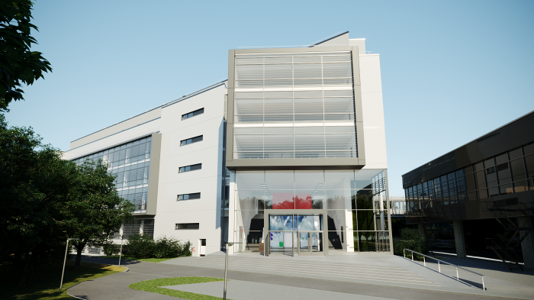
เฮงเค็ลก่อสร้างศูนย์นวัตกรรมในดุสเซลดอร์ฟ สำหรับกลุ่มธุรกิจเทคโนโลยีกาว โดยใช้เงินลงทุนราว 130 ล้านยูโร

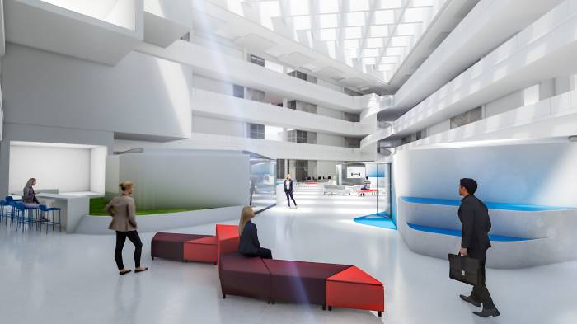
อาคารที่ทันสมัยแห่งนี้จะประกอบด้วยห้องแล็บ ห้องวิจัยและทดลอง และพื้นที่สำนักงานและห้องประชุม ซึ่งรองรับพนักงานได้มากกว่า 350 คน

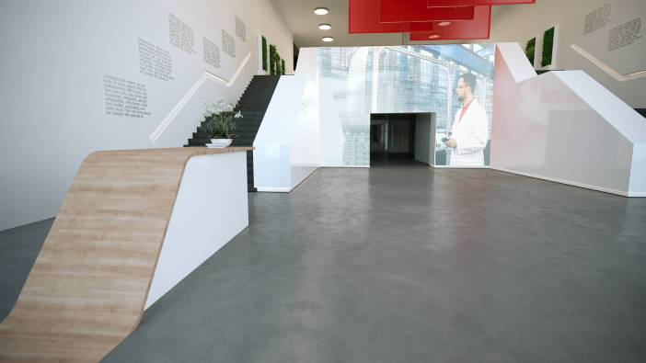
ภายในศูนย์นวัตกรรมนี้ลูกค้าจะได้สัมผัสความเป็นผู้นำด้านเทคโนโลยีกาว และได้ทำงานร่วมกับผู้เชี่ยวชาญของเฮงเค็ลในการพัฒนาโซลูชั่นใหม่ๆที่คงประสิทธิภาพสูง

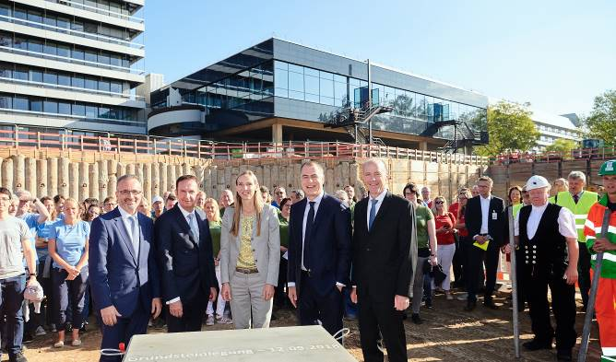
ในพิธีวางศิลาฤกษ์ศูนย์นวัตกรรมแห่งใหม่ (จากซ้ายไปขวา) นายเคิร์สเต็น โนเบล ซีเอฟโอ, นายฮานส์ แวน ไบเล่น ซีอีโอ, ดร.ซีโมน บาเกล-ทราห์ ประธานกรรมการผู้ถือหุ้นและคณะกรรมการกำกับดูแล, นายแจน-เดิร์ก ออริส สมาชิกในคณะกรรมการกลุ่มธุรกิจเทคโนโลยีกาว และนายไมเคิล ท็อดด์ หัวหน้าฝ่ายนวัตกรรมทั่วโลก กลุ่มธุรกิจเทคโนโลยีกาว

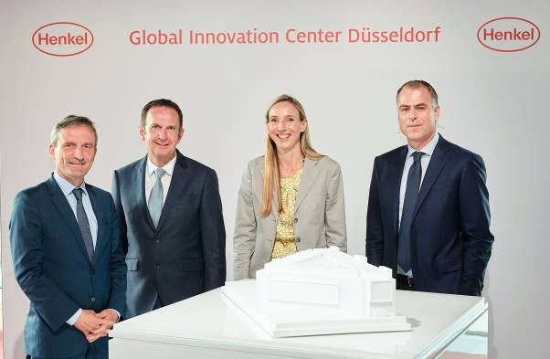
ในโอกาสพิธีวางศิลาฤกษ์ศูนย์นวัตกรรมแห่งใหม่ (จากซ้ายไปขวา) นายโธมัส ไกเซล นายกเทศมนตรีเมืองดุสเซลดอร์ฟ, นายฮานส์ แวน ไบเล่น ซีอีโอ, ดร.ซีโมน บาเกล-ทราห์ ประธานกรรมการผู้ถือหุ้นและคณะกรรมการกำกับดูแล และนายแจน-เดิร์ก ออริส สมาชิกในคณะกรรมการกลุ่มธุรกิจเทคโนโลยีกาว ร่วมถ่ายภาพกับแบบจำลองศูนย์นวัตกรรมที่พิมพ์จากวัสดุ 3 มิติของเฮงเค็ล

